**Обществознание 11 класс**

**Учитель истории и обществознания**

*Баштанникова Татьяна Валериевна*

**Домашнее задание можно выслать по адресу:**

**VK:** *@t.bshtnnkv*

**Урок №42**

**Тема: Политическая система.**

**Вопросы для изучения:** Структура и функции политической системы. Государство как основной элемент политической системы. Функции государства как политического института. Бюрократия как элемент государства. Современная государственная служба и ее задачи.

**Понятие и виды политических систем**

**Политическую систему** часто понимают:

* как совокупность политических институтов, в рамках которых реализуется политическая жизнь общества;
* совокупность политических институтов, норм, идеологий, ценностей и взаимоотношений в политической жизни общества;
* сложную систему отношений государственных и негосударственных социальных институтов, выполняющих определённые политические функции.

Однако эти определения **политической системы** отражают только отдельные её стороны — совокупность политических институтов или систему отношений между ними без упоминания о нормах, ценностях и идеологиях. Поэтому вернее такое определение:

**Политическая система** — обладающая единой нормативной и ценностной основой совокупность политических институтов и отношений между ними, посредством которых реализуется политическая власть.

Приведённое определение политической системы — общее. Оно содержит признаки, присущие всем политическим системам: единую нормативную и ценностную основу, взаимодействие политических институтов. Однако в остальном политические системы разнообразны и могут быть классифицированы по различным критериям.

*Виды политических систем*

|  |  |
| --- | --- |
| **Критерий сравнения** | **Виды политических систем** |
| Политический режим | * Демократическая — исходит из демократических ценностей, построена на демократических принципах * Авторитарная — основана на жёстком контроле за политической и экономической сферами жизни общества * Тоталитарная — основана на всеобщем контроле за всеми сферами жизни общества, ограничена одной идеологией, политической партией |
| Взаимодействие с другими политическими системами | * Открытая — активно взаимодействует с другими политическими системами * Закрытая — практически не взаимодействует с другими политическими системами |
| Тип политических ценностей | * Радикально-авторитарная — основывается на принципе равенства в распределении политических благ при принятии политических решений * Консервативно-авторитарная — защищает социальное неравенство при принятии политических решений * Либерально-демократическая — опирается на либерализм при принятии политических решений |
| Тип политической культуры | * Европейско-континентальная — раздробленная, состоящая из различных систем ценностей, присущих разным социальным группам * Англо-американская — однородная, ориентированная на либеральные ценности * Доиндустриальная и частично индустриальная — закрытая, замкнутая на саму себя * Тоталитарная — «подданническая», нередко классовая или националистическая, ценности навязывает власть |

**Функции политической системы**

Политическая система обладает целым рядом функций, среди которых:

* выявление и формулирование интересов больших социальных групп, определение целей и направлений развития общества и государства;
* интеграция, активизация и мобилизация больших социальных групп, объединение их для достижения целей;
* выдвижение политических идей, создание политических идеологий, формирование общественного мнения;
* участие в борьбе за власть и в осуществлении власти, включая разработку правил поведения и законов, контроль за их соблюдением.

Можно заключить, что политическая система охватывает всю политическую сферу жизни общества, вбирает её в себя. Особенно ярко эту особенность демонстрирует структура политической системы.

**Структура политической системы**

Политическая система включает в себя четыре подсистемы, обладающие различным содержанием и назначением.

*Структура политической системы*

|  |  |  |
| --- | --- | --- |
| **Подсистема** | **Элементы** | **Функции** |
| Институциональная | Государство, политические партии, общественные организации, средства массовой информации | * Представление интересов общества * Создание правовых норм * Управление государством * Политическая социализация граждан |
| Нормативная | Правовые, политические, нравственные и другие социальные нормы | * Регулирование политического процесса |
| Коммуникативная | Взаимодействия субъектов политической жизни | * Передача информации * Организация политического диалога * Формирование общественного мнения |
| Культурная | Ценности, политические идеологии | * Придание смысла политическим действиям * Стабилизация и интеграция общества * Создание ценностной основы для политического диалога |

Некоторые учёные выделяют также функциональную подсистему политической системы. В неё включают способы и методы осуществления власти, то есть она характеризует политический режим.

Из всего множества элементов структуры политической системы наибольшее значение имеют институты и политическая культура. Рассмотрим их подробнее.

**Основные институты политической системы**

Институты политической системы сосредоточены в её институциональной подсистеме, которая определяет интересы общества, создаёт правовые нормы и управляет государством. Основные институты здесь:**государство, политические партии и движения**, а также **средства массовой информации.**

**Государство** — действующая на определённой территории сложная система органов, управляющих делами общества и обладающих верховной властью и специальным аппаратом принуждения.

Государство — центральный институт политической системы. Оно производит общественные блага, создаёт правовые нормы, регулирует экономические процессы, обеспечивает порядок и безопасность, создаёт условия для развития науки, культуры, образования. 

Не менее значимый институт политической системы — политические партии.

**Политическая партия** — общественное объединение граждан, которые стремятся реализовать как свои интересы, так и интересы различных социальных групп и завоевать государственную власть.

Институтом политической системы можно считать и *политические движения* — добровольные формирования объединённых общими интересами граждан, которые стремятся влиять на государственную власть. Они не хотят завоевать власть и участвовать в ней. Их задача — добиться влияния на государство и так достигать своих целей. Политические партии выражают и представляют интересы определённых социальных групп, разрабатывают и предлагают законопроекты, организуют избирательные кампании и принимают в них участие. В целом политические партии выступают в качестве связующего звена между гражданами и государством.

К числу основных институтов политической системы относят и средства массовой информации.

**Средства массовой информации (СМИ) —**это средства передачи, распространения и массового тиражирования словесной, звуковой и визуальной информации, охватывающие большую аудиторию.

Средства массовой информации отбирают и распространяют информацию, представляют различные мнения и взгляды, помогают гражданам формировать политические взгляды, формируют общественное мнение — перечень их функций очень широк. Средства массовой информации в том числе оказывают влияние на формирование политической культуры.

**Политическая культура как часть культурно-идеологической подсистемы политической системы**

Ещё один важный элемент политической системы — **политическая культура**. Это отношение граждан к политической системе, её институтам и взаимоотношениям между ними.

**Политическая культура** — исторически сложившаяся совокупность политических знаний, ценностей и основанных на них действий, обеспечивающих воспроизводство политических процессов.

*Уровни политической культуры*

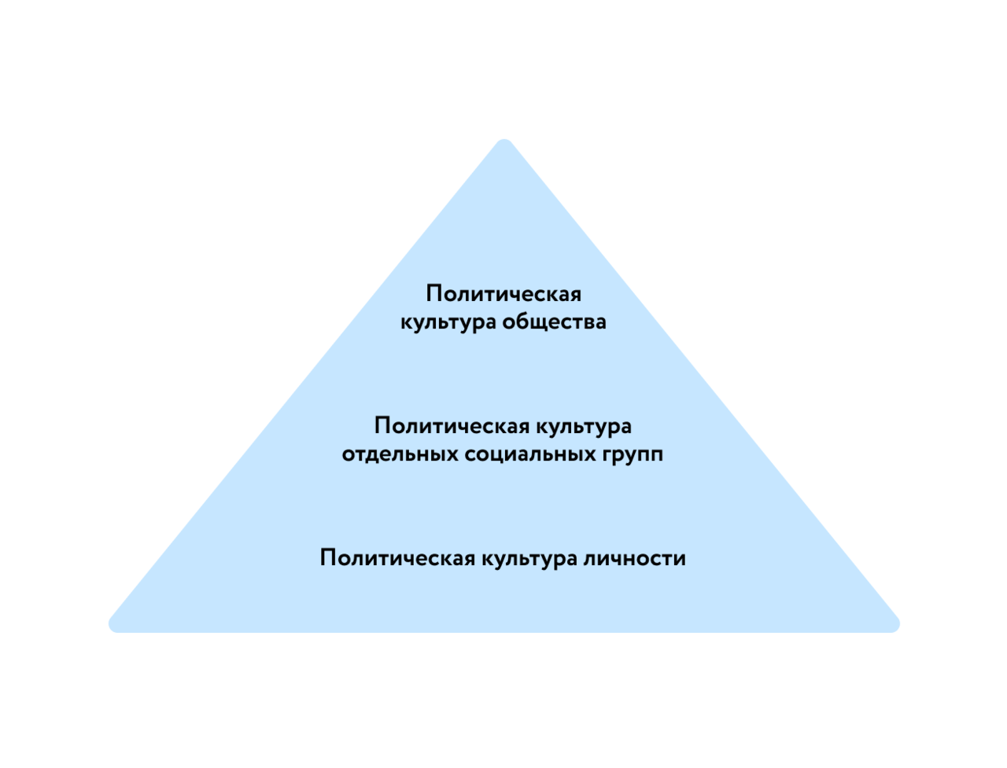

*Структура политической культуры*

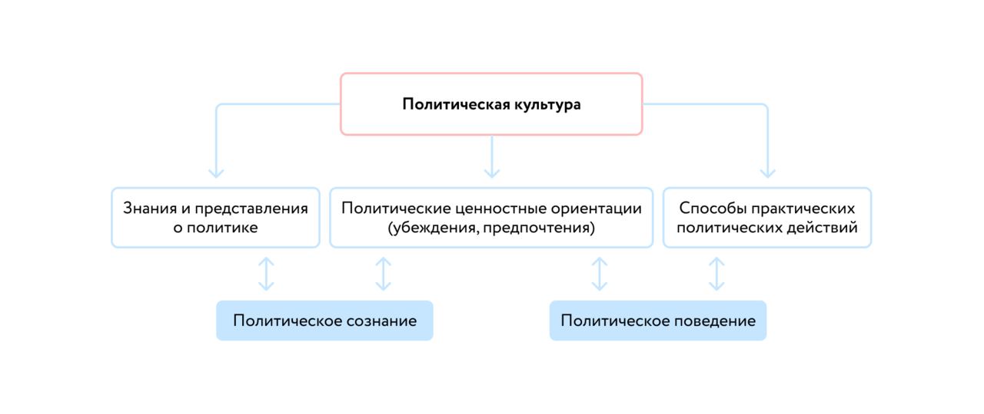В зависимости от того, как относятся граждане к политической системе, выделяют три основных вида политической культуры:

* *патриархальная* — полное отсутствие у граждан интереса к политике, беспрекословное подчинение власти, острая нехватка у них знаний о политике;
* *подданническая* — низкий интерес граждан к политике, пассивное подчинение власти, слабая политическая активность граждан, преимущественно выражающаяся в поддержке власти;
* *демократическая (культура участия)* — высокая политическая активность граждан, наличие у них большого объёма знаний о политике, ответственное отношение к участию в политической жизни.

Политическая культура обеспечивает политическую социализацию человека, помогает ему приспосабливаться к изменяющейся политической жизни, обеспечивает коммуникацию с другими субъектами в рамках политической жизни, способствует передаче политических ценностей из поколения в поколение, объединяет граждан на общих идеологических основах. Всё это — функции политической культуры.

**Итоги:**

* Политическая система — обладающая единой нормативной и ценностной основой совокупность политических институтов и отношений между ними, посредством которых реализуется политическая власть.
* Основные институты политической системы: государство, политические партии, политические движения, средства массовой информации.
* Политическая культура — исторически сложившаяся совокупность политических знаний, ценностей и основанных на них действий, обеспечивающих воспроизводство политических процессов

**Домашнее задание:** читать и пересказывать. Сделать краткий конспект по теме урока. Выписать дополнительно: Политический режим. Типология политических режимов.